Алгоритм регистрации упрощенной учетной записи на Госуслугах для школьников младше 14 лет, разработанный специалистом МФЦ
В любом браузере откройте портал госуслугwww.gosuslugi.ru
Нажмите «ЗАРЕГИСТРИРОВАТЬСЯ»
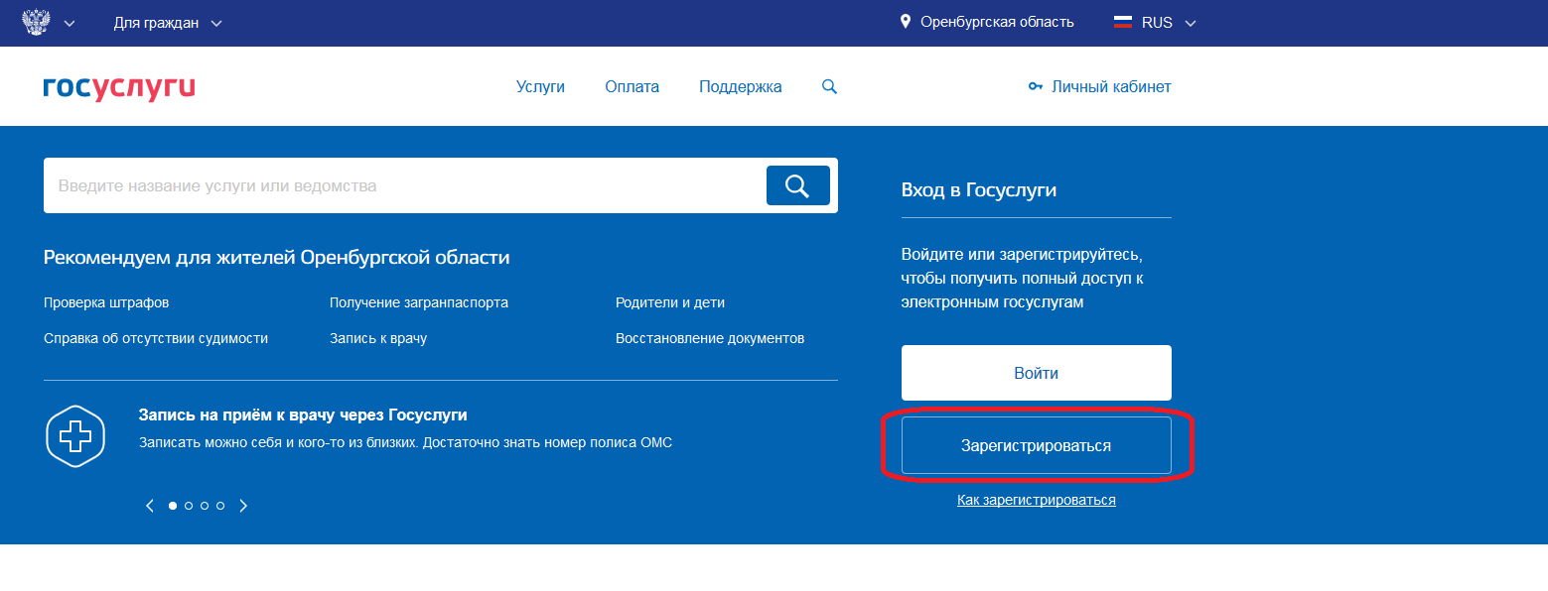
В открывшемся окне введите – Фамилию, Имя и номер телефона. Затем нажмите «ЗАРЕГИСТРИРОВАТЬСЯ»
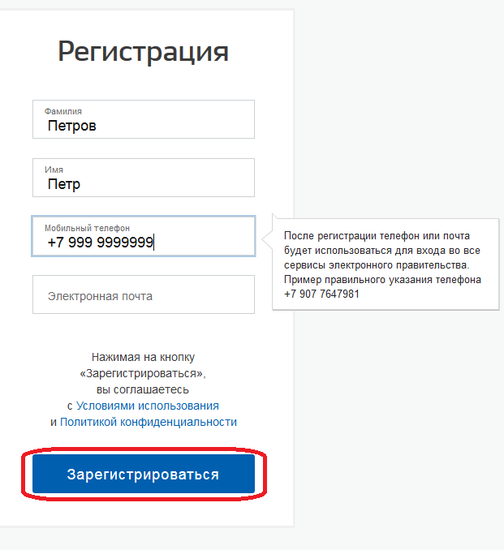
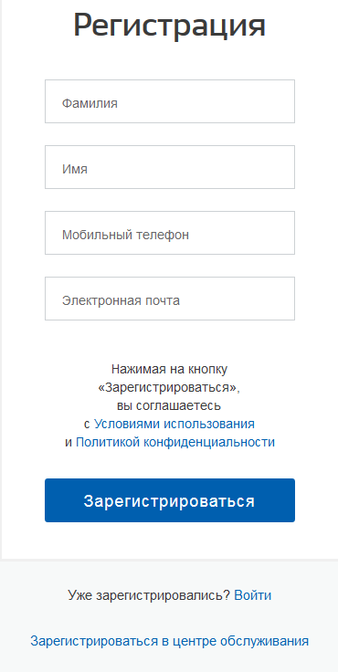

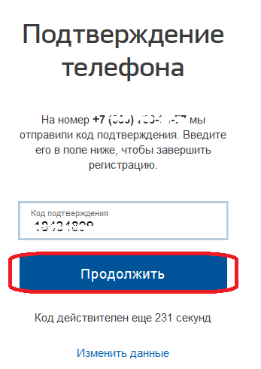
После того как на Ваш телефон придет смс-сообщение с временным кодом, введите его в поле «код подтверждения» и нажмите «ПРОДОЛЖИТЬ»

После чего Вам необходимо придумать постоянный пароль для входа.
Важно!!! Пароль должен соответствовать требованиям безопасности, указанным во всплывающем окне. После того как Вы ввели безопасный пароль, нажмите «Готово»
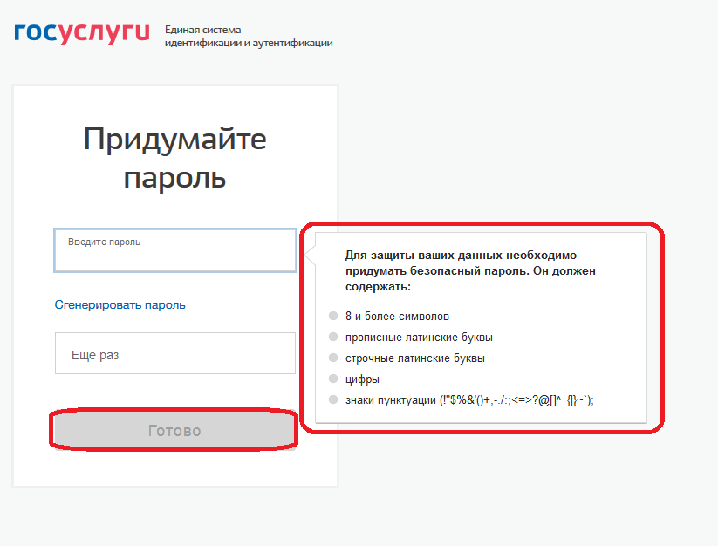

Вы зарегистрировали упрощенную учетную запись. В окне «Основная информация» введите имеющиеся данные и нажмите «Сохранить»

